 | ISTITUTO STATALE D’ISTRUZIONE SECONDARIA SUPERIORE  “G. B. NOVELLI ”  Liceo delle Scienze Umane – Liceo Economico Sociale −Liceo Linguistico  Istituto Professionale Abbigliamento e Moda – Istituto Professionale Industria e Artigianato per il made in Italy (Tessile-Abbigliamento)  Istituto Professionale Servizi socio-sanitari – Istituto Professionale Servizi per la sanita' e l'assistenza sociale  Istituto Professionale Servizi per l’Enogastronomia e l’ospitalità alberghiera – Istituto Professionale Enogastronomia e ospitalità alberghiera  Via G.B. Novelli, N° 1 81025 MARCIANISE (CE)  Codice Fiscale : 80102490614 – Distretto Scolastico n° 14  Segr. Tel :0823-511909 – Fax 0823-511834 Vicedirigenza Tel :0823-580019  Tel Dirigente Scolastico : 0823-511863  E-mail : ceis01100n@istruzione.it E-mail certificata (PEC) : ceis01100n@pec.istruzione.it  Sito Web : www.istitutonovelli.it | 

Prot. N. 10355 - 07 Marcianise, 23/10/2020
Ai Candidati della Procedura straordinaria, per titoli ed esami,
per l'immissione in ruolo di personale docente
della scuola secondaria di primo e
secondo grado su posto comune e di sostegno.
- D.D. n. 510 del 23/04/2020 e D.D. n. 783 del 08/07/2020 –
PROVE SCRITTE
Ai membri costituenti il comitato di vigilanza
Ai Responsabili tecnici d’ aula individuati
Ai Docenti individuati ai compiti
di sorveglianza ed assistenza interna individuati
Al personale Docente e al personale ATA
in servizio presso l’ISISS “G. B. Novelli”
di Marcianise a.s. 2020-2021
Alla DSGA
a al Sito WEB della Scuola
AVVISO

Oggetto: D.D. n. 510 del 23/04/2020 e D.D. n. 783 del 08/07/2020 – Procedura straordinaria, per titoli ed esami, per l'immissione in ruolo di personale docente della scuola secondaria di primo e secondo grado su posto comune e di sostegno.

Si comunica a tutto il personale in indirizzo che questa Istituzione Scolastica ISISS “G.B. Novelli” di Marcianise (CE) è stata individuata, con nota AOODRCA.REGISTRO UFFICIALE(U).30525 del 06-10-2020 dell’USR per la Campania, quale sede per lo svolgimento delle prove scritte nei giorni Lunedì 26 0ttobre 2020 (Turno Pomeridiano) C.C. AO60 (Tecnologia nella scuola secondaria di I grado) e Mercoledì 28 0ttobre 2020 AB25(Lingua inglese e seconda lingua comunitaria nella scuola secondaria di I grado-Inglese) (Turno Pomeridiano) della Prova Concorso pubblico D.D. n. 510 del 23/04/2020 e D.D. n. 783 del 08/07/2020 – Procedura straordinaria, per titoli ed esami, per l'immissione in ruolo di personale docente della scuola secondaria di primo e secondo grado su posto comune e di sostegno. La nota fornisce, oltre al calendario, l’abbinamento candidati/aule di seguito riportato.
Inoltre, questa Istituzione Scolastica ISISS “G.B. Novelli” di Marcianise (CE) è stata individuata, con nota AOODRCA.REGISTRO UFFICIALE(U).31839 del 14-10-2020 dell’USR per la Campania, quale sede per lo svolgimento delle prove scritte nei giorni Lunedì 2 Novembre 2020 (Turno Mattutino) C.C AI55 (Strumento musicale negli Istituti di istruzione secondaria di II grado –Percussioni) , mercoledì 4 Novembre 2020 (Turno Mattutino) C.C. A028 (Matematica e scienze) e venerdì 6 Novembre 2020 (Turno Mattutino ) C.C A011 (Discipline letterarie e latino) della Prova Concorso pubblico D.D. n. 510 del 23/04/2020 e D.D. n. 783 del 08/07/2020 – Procedura straordinaria, per titoli ed esami, per l'immissione in ruolo di personale docente della scuola secondaria di primo e secondo grado su posto comune e di sostegno. La nota fornisce, oltre al calendario, l’abbinamento candidati/aule di seguito riportato.

Prova Scritta del giorno 26 0ttobre 2020 Turno Pomeridiano

Prova scritta della procedura straordinaria, per titoli ed esami, per l'immissione in ruolo di personale docente della scuola secondaria di primo e secondo grado su posto comune e di sostegno
Aule / Candidati per la prova A060 - TECNOLOGIA NELLA SCUOLA SECONDARIA DI I GRADO

Candidato Sede d'esame

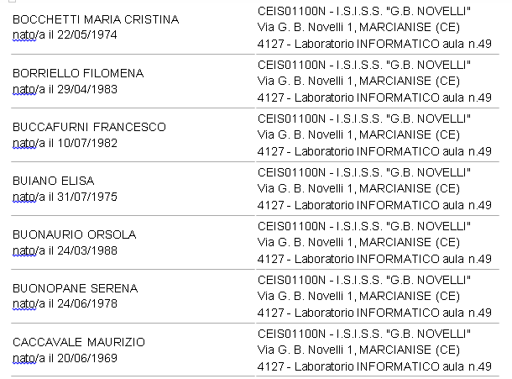

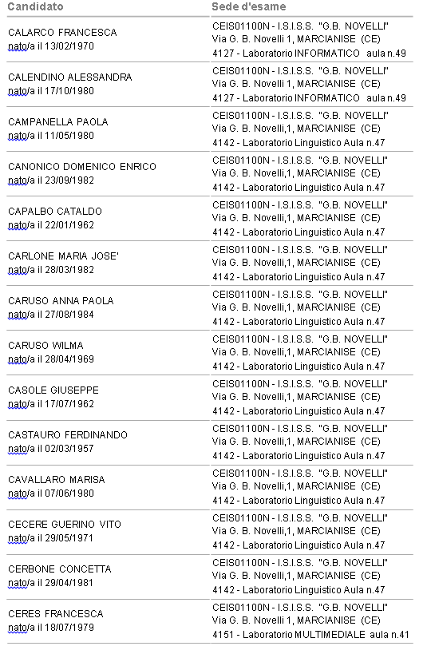

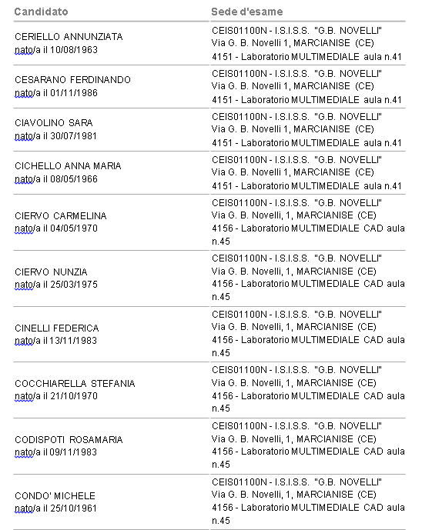

Prova Scritta del giorno 28 0ttobre 2020 Turno Pomeridiano

Prova scritta della procedura straordinaria, per titoli ed esami, per l'immissione in ruolo di personale docente della scuola secondaria di primo e secondo grado su posto comune e di sostegno
Aule / Candidati per la prova AB25 - LINGUA INGLESE E SECONDA LINGUA COMUNITARIA NELLA SCUOLA SECONDARIA I GRADO (INGLESE)
Candidato Sede d'esame
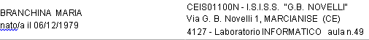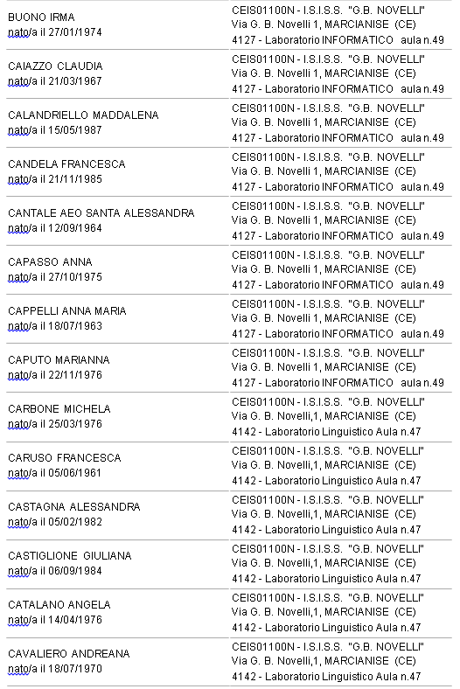
Candidato Sede d'esame

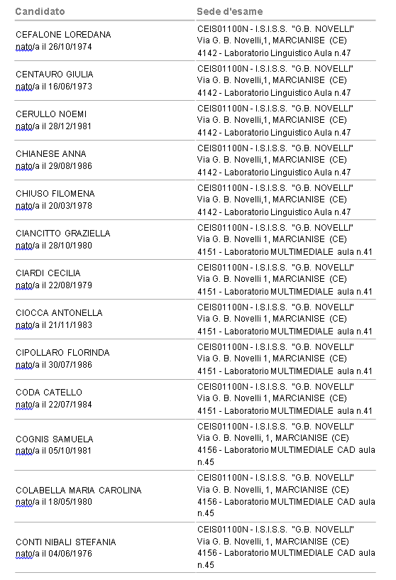

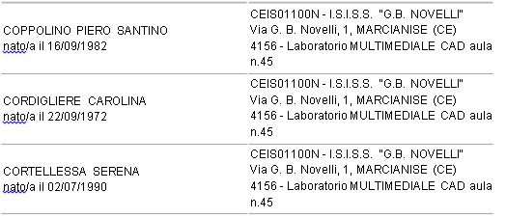

Prova Scritta del giorno 02 Novembre 2020 Turno Mattutino

Prova scritta della procedura straordinaria, per titoli ed esami, per l'immissione in ruolo di personale docente della scuola secondaria di primo e secondo grado su posto comune e di sostegno.
Aule / Candidati per la prova AI55 - STRUMENTO MUSICALE NEGLI ISTITUTI DI ISTRUZIONE SECONDARIA DI II GRADO (PERCUSSIONI)

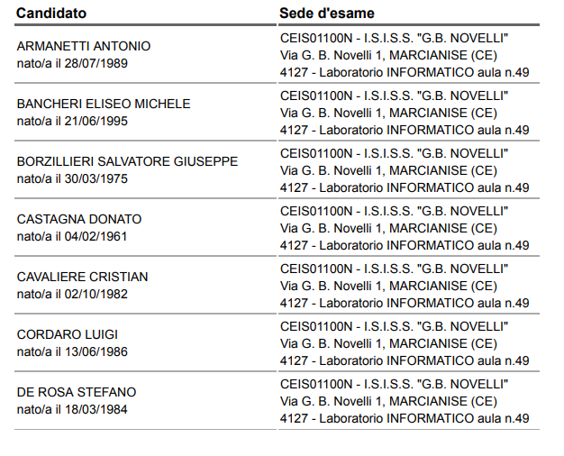

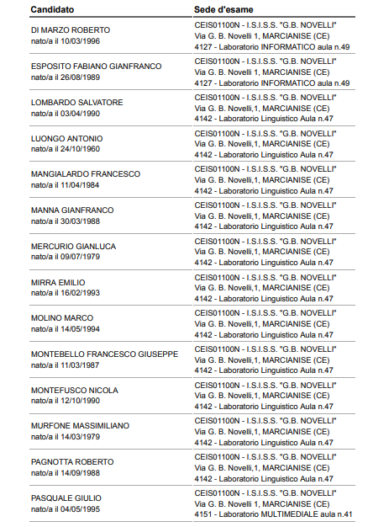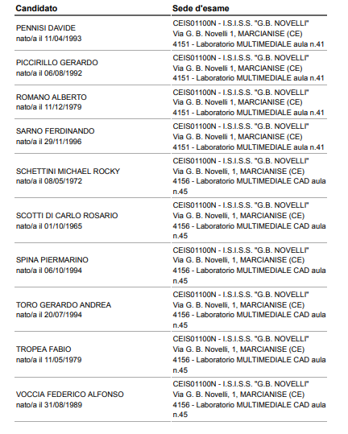

Prova Scritta del giorno 04 Novembre 2020 Turno Mattutino

Prova scritta della procedura straordinaria, per titoli ed esami, per l'immissione in ruolo di personale docente della scuola secondaria di primo e secondo grado su posto comune e di sostegno Aule / Candidati per la prova A028 - MATEMATICA E SCIENZE

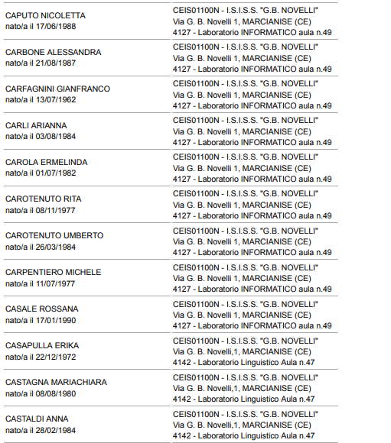

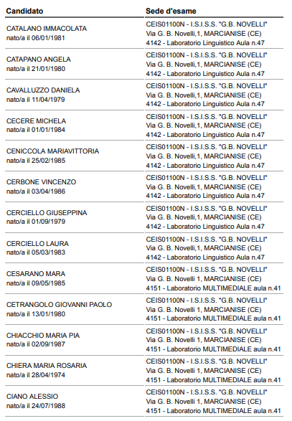

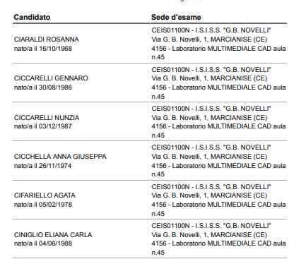

Prova Scritta del giorno 06 Novembre 2020 Turno Mattutino

Prova scritta della procedura straordinaria, per titoli ed esami, per l'immissione in ruolo di personale docente della scuola secondaria di primo e secondo grado su posto comune e di sostegno Aule / Candidati per la prova A011 - DISCIPLINE LETTERARIE E LATINO

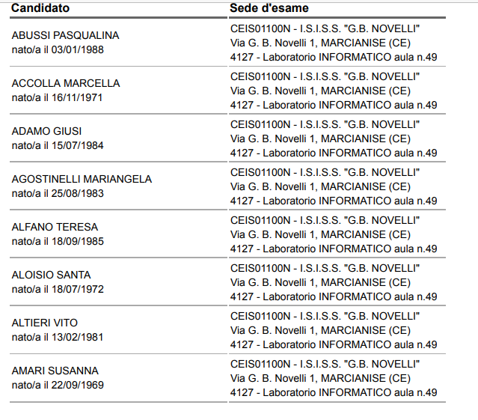

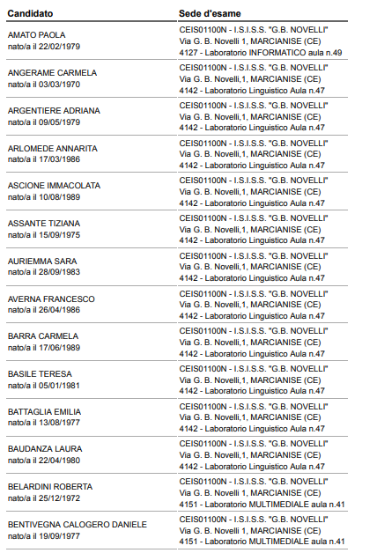

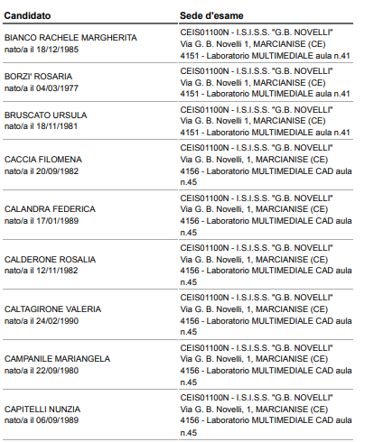

Altresì le sopra citate note dell’ USR Campania specifica che “….I candidati, nel rispetto del protocollo di sicurezza COVID-19, dovranno fornire l’autodichiarazione ai sensi degli art. 46 e 47 del D.P.R n. 445/2000 (di cui si allega copia). I candidati dovranno dotarsi di idoneo dispositivo di protezione individuale e indossarlo, a pena di esclusione dalla procedura, sia durante il periodo di attesa per l’ingresso all’interno dell’istituzione scolastica, sia all’ingresso nell’aula sede di esame, sia durante lo svolgimento della prova nonché in uscita dalla struttura. I candidati potranno accedere all’interno dell’aula, sede di esame, solo uno per volta, nel rispetto delle seguenti misure di prevenzione: a) obbligo di igienizzarsi le mani con il gel contenuto negli appositi dosatori all’ingresso; b) obbligo di munirsi e indossare correttamente la mascherina chirurgica; c) temperatura corporea rilevata non superiore ai 37,5°C, in linea con la disposizione contenuta nell’art. 1, comma 1, lettera a) del DPCM dell’11 giugno 2020. Qualora la temperatura corporea rilevata risulti superiore ai 37, 5 C°, il candidato non potrà accedere all’aula concorsuale. Il candidato è tenuto, comunque, a informare tempestivamente e responsabilmente i commissari del concorso ed il comitato di vigilanza della presenza di qualsiasi sintomo influenzale, anche durante l’espletamento della prova scritta, avendo cura di rimanere ad adeguata distanza dalle persone presenti. Ministero dell’Istruzione UFFICIO SCOLASTICO REGIONALE PER LA CAMPANIA DIREZIONE GENERALE I candidati ammessi, una volta entrati all’interno dell’aula sede di esame, saranno invitati dal personale di assistenza a raggiungere, opportunamente distanziati, le postazioni di identificazione, ove esibiranno un documento personale di riconoscimento in corso di validità, il codice fiscale, la ricevuta di pagamento dei diritti di segretaria, oltreché il modulo di autodichiarazione ai sensi degli art. 46 e 47 del D.P.R . n. 445/2000 suindicato ed allegato alla presente. I candidati utilizzeranno una penna personale di colore blu o nero per la firma del registro d’aula. I candidati dovranno consegnare ai docenti incaricati della vigilanza, a pena di esclusione, ogni tipo di telefono cellulare, smartphone, tablet, notebook, anche se disattivati, e qualsiasi altro strumento idoneo alla conservazione e/o trasmissione di dati, salvo quanto autorizzato dal Comitato tecnico scientifico in ragione della specificità delle prove. I candidati dovranno dotarsi oltre alla mascherina chirurgica, anche di un sacco contenitore per deporre all’interno borse, zaini ed effetti personali da collocare lontano dalle postazioni. Potranno essere ammessi a sostenere la prova, se non presenti negli elenchi resi disponibili e pubblicati per il giorno della prova scritta, solamente i candidati muniti di ordinanze o di decreti cautelari dei giudici amministrativi loro favorevoli. Detti candidati devono presentarsi presso le sedi che saranno comunicate con successivo avviso in riferimento alla classe di concorso per cui devono espletare la prova.”

In ogni caso in allegato alla presente, ai fini del più proficuo esito delle PROVE SCRITTE.si trasmettono le note AOODRCA.REGISTRO UFFICIALE(U).30525 del 06-10-2020 dell’USR per la Campania e AOODRCA.REGISTRO UFFICIALE(U) 31839 del 14-10-2020 dell’USR per la Campania e si allega altresì la copia dell’autodichiarazione che i candidati, nel rispetto del protocollo di sicurezza COVID-19, dovranno fornire ai sensi degli art. 46 e 47 del D.P.R n. 445/2000.

Si specifica che gli ingressi pedonali di accesso all’ Istituzione Scolastica sono in numero di due(2), entrambi situati sulla via G.B. Novelli n.1:
“INGRESSO A” (PORTONE DI LEGNO)
“INGRESSO B” (CANCELLO DI FERRO)
Entrambi i percorsi di accesso all’Istituto, sia quello relativo all’ “INGRESSO A” (PORTONE DI LEGNO) sia quello relativo all’ “INGRESSO B” (CANCELLO DI FERRO), si snodano secondo due corsie/direttrici di flusso

Le due direttrici di flusso afferenti all’ “INGRESSO A” (PORTONE DI LEGNO) vengono così contrassegnate :
- A1 la direttrice di flusso che corre fiancheggiando le scale di accesso alla Segreteria e alla Torretta
- A2 la direttrice di flusso che corre fiancheggiando il Laboratorio di Cucina
Le due direttrici di flusso afferenti all’ “INGRESSO B” (CANCELLO DI FERRO) vengono così contrassegnate :
- B1 la direttrice di flusso che corre fiancheggiando il laboratorio di Scienze
- B2 la direttrice di flusso che corre perpendicolarmente alle aule n. 52 e 53 del piano terra

Nel rispetto del “Regolamento recante misure di prevenzione e contenimento della diffusione del SARS CoV-2” adottato da questa Istituzione Scolastica e pubblicato sul sito web dell’Istituto in data 23/09/2020 con Prot. N. 8815, gli accessi dei candidati alla Scuola, in ingresso e in uscita, vengono dunque così regolamentati:

Accesso dall’ “INGRESSO A” (PORTONE DI LEGNO)

Accesso alla Corsia/Direttrice di flusso A1 che corre fiancheggiando le scale di accesso alla Segreteria e alla Torretta | Candidati abbinati al 4151- Laboratorio Multimediale Aula N. 41 Piano Terra
Accesso alla Corsia/Direttrice di flusso A2 che corre fiancheggiando il Laboratorio di Cucina | Candidati abbinati al 4156 –Laboratorio Multimediale CAD Aula N. 45  Piano Terra
MODALITA’ DI INGRESSO e DI USCITA DALL’ EDIFICIO SCOLASTICO
Accesso dall’ “INGRESSO B” (CANCELLO DI FERRO)

Accesso alla Corsia/Direttrice di flusso B1 che corre fiancheggiando il laboratorio di Scienze | Candidati abbinati al 4127- Laboratorio Informatico Aula N. 49 Piano Terra
Accesso alla Corsia/Direttrice di flusso B2 che corre che corre perpendicolarmente alle aule n. 52 e 53 del piano terra | Candidati abbinati al 4142 -Laboratorio Linguistico Aula N. 47 Piano Terra

All’ interno dei laboratori, le postazioni di lavoro utilizzabili dai candidati saranno individuate da un contrassegno (Spunta di colore nero).

I candidati al termine dell’espletamento di tutte le operazioni concorsuali, raggiungeranno le vie di uscita dalla scuola scaglionati uno alla volta utilizzando le stesse direttrici di flusso adoperate per l’ingresso.

IL DIRIGENTE SCOLASTICO
Prof.ssa Emma Marchitto

